Tous mobilisés pour vaincre le décrochage scolaire

La lutte contre le décrochage scolaire est une priorité nationale pour laquelle des objectifs ambitieux ont été fixés. Le premier ministre Manuel Valls et la ministre de l'Éducation nationale, de l'Enseignement supérieur et de la Recherche, Najat Vallaud-Belkacem, ont présenté les mesures du plan de lutte contre le décrochage scolaire vendredi 21 novembre, autour de trois axes : la mobilisation de tous, le choix de la prévention, une nouvelle chance pour se qualifier.
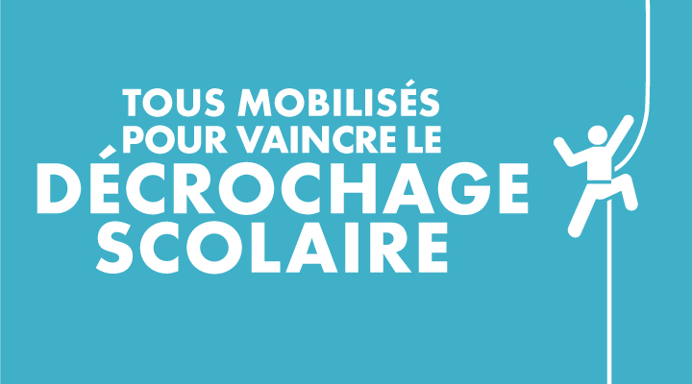

- Infographie : l’essentiel des mesures
- Le décrochage scolaire : enjeux et diagnostic
- Le décrochage : de quoi parle t-on ?
- Quels sont les facteurs de décrochage ?
- Le décrochage : un enjeu humain, un défi social, un coût économique majeur pour la France
- Des constats partagés sur la lutte contre le décrochage
- La démarche d’élaboration du plan de lutte contre le décrochage
- Une stratégie nationale : des moyens pour réussir
- La lutte contre le décrochage, une priorité nationale
- L’essentiel du plan : 3 axes clés pour lutter contre le décrochage
- Le détail du plan de lutte contre le décrochage
- Les conditions de réussite du plan
- Le calendrier de mise en œuvre du plan

Infographie : l’essentiel des mesures

Découvrez l'infographie interactive
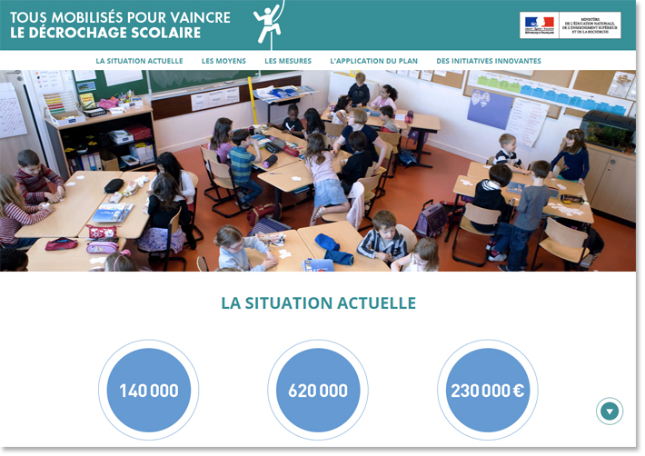
Découvrez l'infographie interactive "Tous mobilisés pour vaincre le décrochage scolaire"

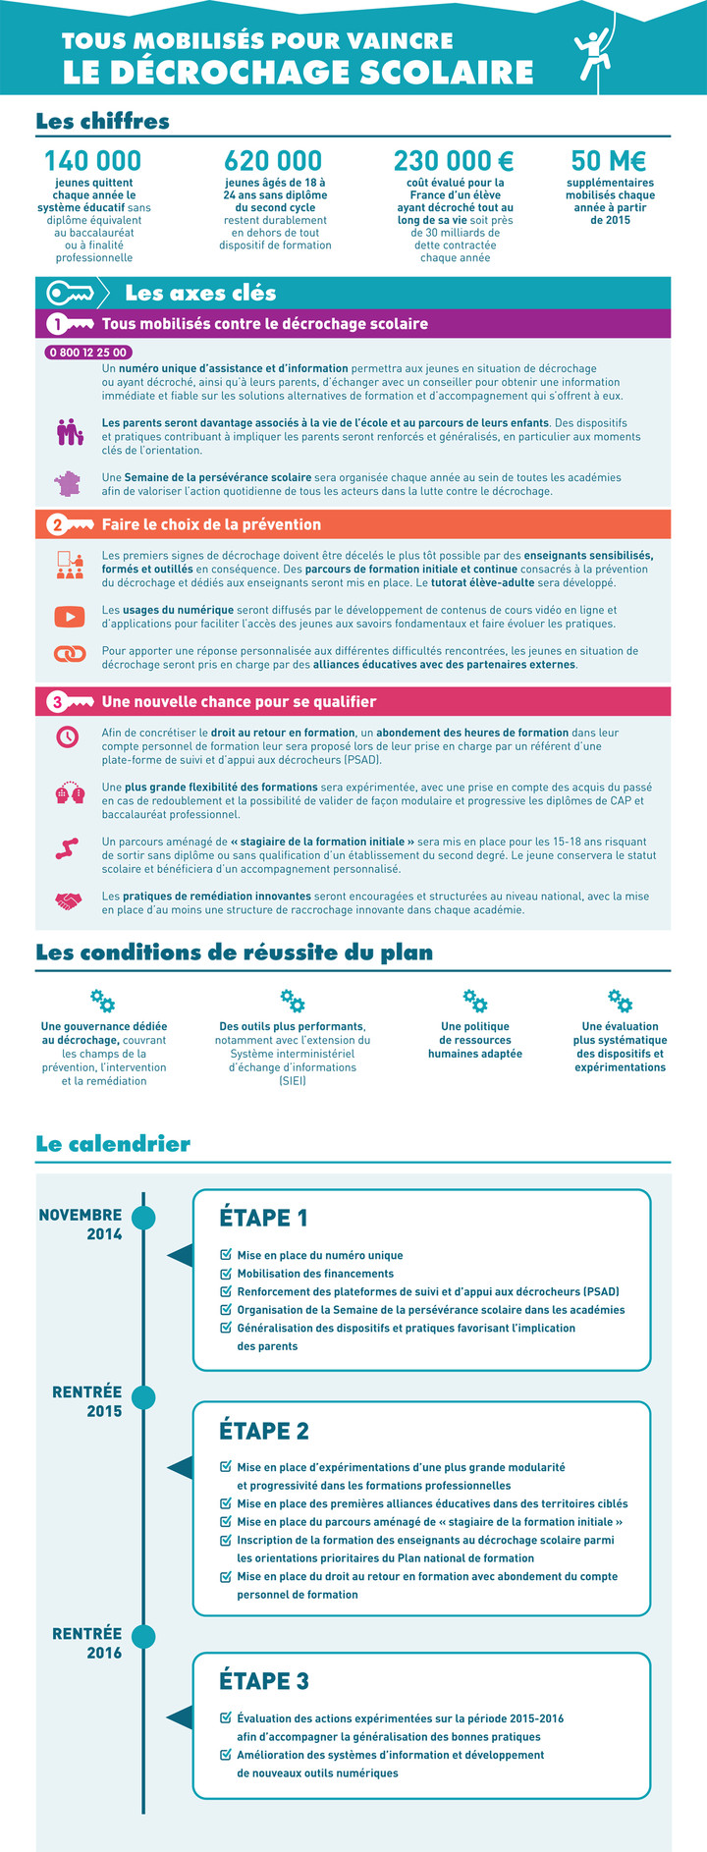

Le décrochage scolaire : enjeux et diagnostic

Le décrochage : de quoi parle t-on ?
C’est un processus qui conduit chaque année 140 000 jeunes (1) à quitter le système de formation initiale (2) sans avoir obtenu une qualification équivalente au baccalauréat ou un diplôme à finalité professionnelle (certificat d’aptitude professionnelle - CAP, brevet d’études professionnelles - BEP (3)).
Ce sont aussi 620 000 jeunes de 18 à 24 ans qui sortent précocement du système éducatif sans diplôme du second cycle du secondaire (4), et restent durablement en dehors de tout dispositif de formation.
C’est la conséquence d’un désintérêt progressif de l’élève pour l’école, fruit d’une accumulation de facteurs qui tiennent à la fois au parcours personnel du jeune et à la façon dont fonctionne le système éducatif (5).
La lutte contre le décrochage concerne tous les territoires, toutes les catégories de la société et toutes les formations. Au-delà de la question des apprentissages, la lutte contre le décrochage interroge la relation des élèves à l’école en tant qu’institution.

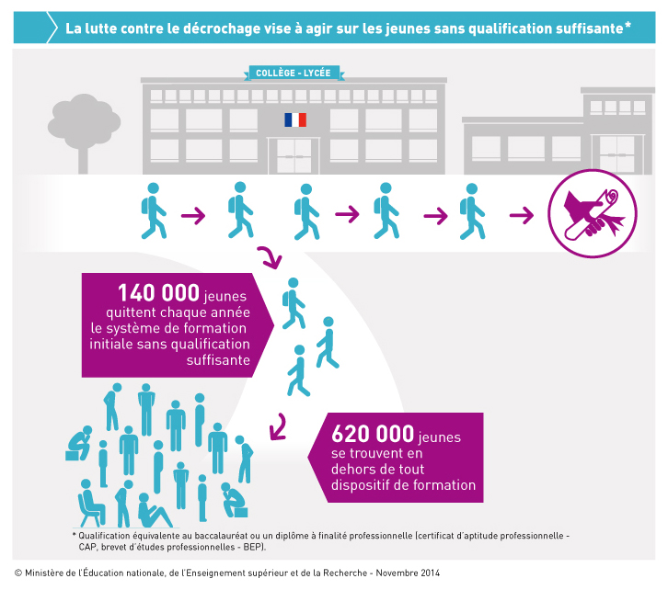
Notes
1 - Évaluation partenariale de la politique de décrochage scolaire, avril 2014, p.13 / DEPP, Mesurer le décrochage : quels indicateurs ?, novembre 2013 : ce chiffre comprend les données de l’outre-mer. Hors outre-mer, 122 000 jeunes sortent chaque année du système de formation initiale sans diplôme du second cycle secondaire.
2 - Formations relevant du ministère de l'Éducation nationale, du ministère de l'Agriculture, jeunes sous statut d'apprentissage.
3 - Diplômes de niveau 4 ou 5 : baccalauréat général, technologique, professionnel ou équivalent ; CAP ou BEP ou équivalent.
4 - Évaluation partenariale de la politique de décrochage scolaire, avril 2014, p. 14 / EUROSTAT pour le taux de sortants précoces, INSEE pour la population française des 18-24 ans en 2012. Ce chiffre ne comprend pas l’outre-mer, ces données n’étant pas disponibles.
5 - Dominique Leclercq & Thierry Lambillotte, À la rencontre des décrocheurs. Plaidoyer pour une pédagogie du coeur. Le point sur la recherche en éducation n°4, 1997.

Quels sont les facteurs de décrochage ?
Les populations concernées par le décrochage sont relativement hétérogènes.
Le décrochage touche ainsi à des degrés divers, des jeunes issus de l’ensemble des catégories socioprofessionnelles, de structures familiales et d’origines nationales différentes. Toutefois, certains facteurs augmentent le risque de décrochage.
Un consensus se dégage de la littérature et de la recherche scientifique pour appréhender le décrochage comme un processus multifactoriel, complexe, comportant des facteurs externes et internes qui interagissent entre eux.
Concernant les facteurs externes, le Centre d’études et de recherches sur les qualifications (Cereq) (1) a établi une cartographie des zones à risques de sortie précoce de formation initiale à partir de sept indicateurs de conditions de vie : revenu moyen par foyer fiscal, part de chômeurs chez les 15-64 ans, taux d’emploi en CDI des salariés, part des familles monoparentales, part des familles nombreuses, part des ménages logeant en HLM et taux de non-diplômés chez les 45-54 ans.
La Direction de l’évaluation, de la prospective et de la performance (Depp) du ministère de l’Éducation nationale a mis en évidence des déterminants significatifs dont certains sont au coeur de la relation entre le jeune, sa famille et l’école telles que la difficulté scolaire, l’orientation subie ou encore la structure du ménage (2).
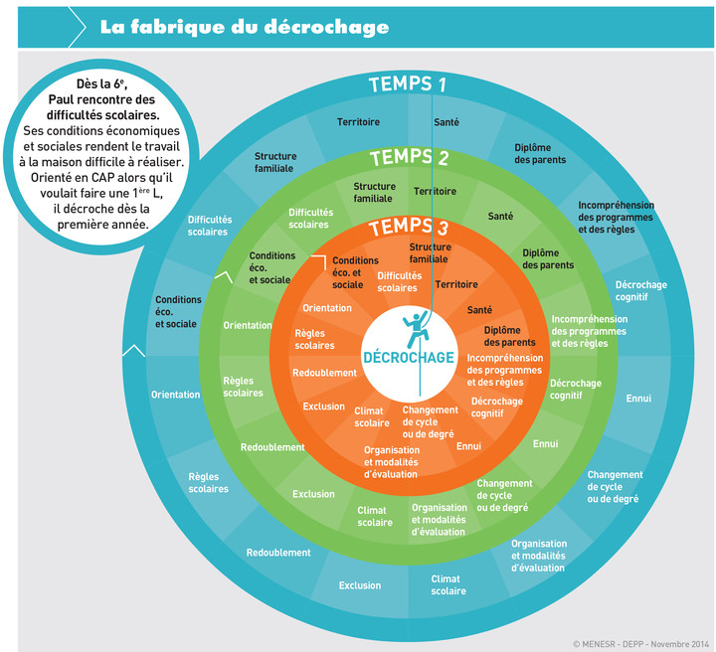
Ce schéma permet d’illustrer la complexité et la multiplicité des facteurs pouvant mener des jeunes à décrocher du système scolaire.
La distinction entre temps 1, 2 et 3 correspond à l’apparition successive dans le temps d’une multiplicité de facteurs (externes au système scolaire - en noir dans le schéma - ou internes au système scolaire - en blanc dans le schéma). Remarque : le choix de trois temps est arbitraire, on pourrait en envisager un, deux ou plus de trois.
La rotation des cercles les uns par rapport aux autres permet de visualiser une multiplicité de combinaisons et d’interactions entre ces facteurs.
Notes
1 - Gérard Boudesseul, Yvette Grelet et Céline Vivent, Les risques sociaux du décrochage : vers une politique territorialisée de prévention ?, Bref du Céreq n° 304, décembre 2012.
2 - Cédric Afsa, Qui décroche ?, revue Éducation & Formations n° 84, décembre 2013, p.9-20. Cette étude se base sur une analyse statistique des résultats du Panel 1995, suivi de cohorte réalisé par MEN-MESR DEPP.

Le décrochage : un enjeu humain, un défi social, un coût économique majeur pour la France
Le décrochage, ce sont autant d’enjeux humains, économiques, de cohésion sociale et de réduction des inégalités. Pour répondre à ces enjeux, des objectifs ambitieux ont été fixés.

Pour plusieurs centaines de milliers de jeunes, l’école et la formation sont vécues comme une source de mal-être
Les jeunes en situation de décrochage sont dans une situation de souffrance à l’école liée à la non-valorisation de leurs talents. Le décrochage constitue ainsi un préjudice psychologique important en termes d’estime de soi. L’école, qui ne parvient pas aujourd’hui à valoriser et motiver tous les élèves, est alors rejetée en tant qu’institution par ces jeunes qu’il est ensuite très difficile de faire revenir en formation.

Ces jeunes présentent des risques importants de ne pas réussir leur insertion sociale et professionnelle
Les jeunes en situation de décrochage sont surexposés à certains risques : en France (1) comme à l’étranger (2), les personnes sans diplôme se trouvent davantage confrontées au chômage, notamment de longue durée, et occupent plus souvent des emplois précaires et peu qualifiés par rapport à la population diplômée. La scolarisation et la validation de diplôme sont des facteurs qui protègent de la pauvreté. La lutte contre le décrochage contribue donc à la prévention de la pauvreté et s’inscrit en cohérence avec le plan pluriannuel de lutte contre la pauvreté et pour l’inclusion sociale.

Le décrochage est un frein à la compétitivité et au dynamisme de l’économie française
Du point de vue économique, le décrochage menace la compétitivité du pays et génère des coûts importants pour la société, nettement supérieurs à ceux correspondant à l’action des politiques publiques dans ce domaine. Les coûts associés au décrochage d’un jeune, cumulés tout au long de sa vie, se situent entre 200 000 et 300 000 euros selon les pays. Pour la France, ce coût est évalué à 230 000 euros pour chaque élève ayant décroché, soit près de 30 milliards de dette contractée chaque année(3).
Le Président de la République a fixé pour objectif de diviser par deux d’ici 2017 le nombre de jeunes sortant sans qualification du système éducatif. Dans le cadre de la stratégie Europe 2020, la France s’est engagée à abaisser le taux de jeunes en-dehors de tout système de formation et sans diplôme du second cycle du secondaire à 9,5 % d’ici 2020.
Notes
1 - Évaluation partenariale de la politique de décrochage scolaire, avril 2014 / INSEE, Enquêtes Emploi 2010 et Enquêtes emploi 2009 ; direction générale du trésor, Le chômage des jeunes : quel diagnostic ?, Trésor Eco n° 92, septembre 2011.
2 - Évaluation partenariale de la politique de décrochage scolaire, avril 2014 / Irlande : Smyth et McCoy, Investing in Education, 2007 ; Canada : Données publiques.
3 - Évaluation partenariale de la politique de décrochage scolaire, avril 2014 / Étude BCG/MENJVA, Lutte contre le décrochage scolaire : Coûts et bénéfices associés à la lutte contre le décrochage scolaire, 2012.

Des constats partagés sur la lutte contre le décrochage
La lutte contre le décrochage a fait l’objet d’un diagnostic publié le 18 juin 2014 (1) dans le cadre de la réforme de l’État. Ce diagnostic met en exergue un certain nombre de constats partagés qui ont guidé la suite des travaux.
Cinq principaux constats :
1- Le décrochage est un processus complexe qui combine plusieurs facteurs. La très grande diversité des interactions possibles entre les facteurs internes et externes à l’école produit autant d’histoires et de cas différents que de décrocheurs.
2 - La politique de lutte contre le décrochage est en construction, centrée aujourd’hui sur la prise en charge du jeune une fois qu’il a décroché. La prévention du décrochage est peu structurée et ne fait pas l’objet d’une politique nationale, même si de nombreuses actions se développent localement.
3- Les moyens consacrés à la politique sont relativement modestes au regard des enjeux, quoique difficiles à évaluer car il existe peu de données consolidées sur les dispositifs, et les expérimentations menées ne sont pas toujours exploitées.
4 - Le pilotage de la politique este embryonnaire et inégal selon les territoires. Si le travail partenarial a progressé en matière de retour en formation et de prise en charge des jeunes au travers notamment des réseaux Formation qualification emploi (Foquale) et des plates-formes de suivi et d’appui aux décrocheurs, il n’existe pas de pilotage national interinstitutionnel dédié au décrochage.
5 - La mesure du décrochage est perfectible. Deux indicateurs issus des données de l’Insee et de la Depp (2), servent aujourd’hui à mesurer l’ampleur du phénomène. Ils présentent toutefois des limites notables en termes de périmètre, de déclinaison au niveau académique et de marge d’erreur.
Compte tenu de ces constats, la mise en place d’une politique publique de lutte contre le décrochage est nécessaire. Elle associera l’ensemble des acteurs institutionnels et associatifs qui interviennent aujourd’hui pour trouver des solutions aux jeunes en difficulté d’apprentissage. De même, la prévention du décrochage doit devenir une priorité, tout en renforçant les actions engagées en matière d’accompagnement des jeunes une fois leurs difficultés repérées.
Notes
1 - Publication du rapport "Évaluation partenariale de la politique de lutte contre le décrochage scolaire"
2 - Taux de sortants sans diplôme du second cycle du secondaire et taux de sortants précoces.

La démarche d’élaboration du plan de lutte contre le décrochage
Élaboré de façon partenariale, le plan de lutte contre le décrochage engage l’ensemble du système de formation initiale et ses partenaires : de la prévention à la remédiation. Il s’inscrit dans la continuité des actions menées sur le territoire et en cohérence avec les politiques engagées par le Gouvernement.

L’élaboration du plan de lu tte contre le décrochage a mobilisé l’ensemble des parties prenantes
Le plan de lutte contre le décrochage est l’aboutissement de l’évaluation partenariale de la lutte contre le décrochage scolaire lancée en octobre 2013 dans le cadre de la démarche de Modernisation de l’action publique (MAP), elle a mobilisé le ministère de l’Éducation nationale comme pilote de l’évaluation, en coordination étroite avec le ministère en charge de l’Emploi, le ministère en charge de la Ville, le ministère en charge de l’Agriculture, le ministère des Outre-mer, les collectivités territoriales, les associations, les chercheurs et les bénéficiaires de la politique. Cette évaluation a été décidée par le Gouvernement dans le cadre des 60 évaluations de politiques publiques (EPP) qu’il a lancées depuis décembre 2012 et dont le bilan à deux ans a été présenté par le secrétaire d’État à la réforme de l’État et à la Simplification lors d’un séminaire public qui s’est tenu le 6 novembre à la Maison de la radio. Cette évaluation s’est inscrite dans le cadre du dispositif d’animation, de suivi et d’accompagnement de l’ensemble des EPP assuré par le Secrétariat général pour la modernisation de l’action publique (SGMAP) sous l’autorité du ministre en charge de la réforme de l’État. Avec l’appui méthodologique et financier du SGMAP et l’accompagnement du Secrétariat général du ministère de l’Éducation nationale, l’équipe d’évaluation a pu associer de nombreuses parties prenantes :
- La parole a été donnée aux bénéficiaires via une enquête terrain : trente et un entretiens individuels ont été conduits avec des jeunes et leurs parents dans trois académies différentes (Aix-Marseille, Créteil, Orléans-Tours). Ces jeunes avaient (ré)intégré le système de formation ou le marché du travail après avoir été en situation de décrochage.
- Des visites en académies ont été réalisées dès la phase de diagnostic et lors de la construction du plan de mesures. Huit académies ont été impliquées (Créteil, Montpellier, Nancy-Metz, Rennes, Toulouse, Amiens, Versailles, Nantes) selon des modalités diverses :
- rencontre des équipes pédagogiques et éducatives de dix-sept établissements (lycées professionnels et technologiques, collèges et écoles primaires)
- rencontres avec les équipes du rectorat
- analyse de plus de vingt dispositifs de prévention et d’intervention du décrochage
- visites d’établissements privés et de deux directions diocésaines de l’enseignement catholique
- Des groupes de travail ont été mobilisés pour l’élaboration du plan d’actions : sept groupes de travail ont réuni plus de cinquante représentants des acteurs de la politique de lutte contre le décrochage.

La lutte contre le décrochage implique l’ensemble du système de formation initiale et ses pa rtenaires, allant des ac tions de prévention jusqu’à la prise en charge des jeunes ayant quitté le système sans diplôme
La politique de lutte contre le décrochage a été construite avec l’ambition de pouvoir agir sur l’ensemble du parcours du jeune, depuis la maternelle jusqu’à l’obtention d’un diplôme ou d’une qualification.
Ainsi, le périmètre de la politique doit nécessairement intégrer à la fois l’ensemble des actions de prévention en amont du décrochage, l’accompagnement des élèves en difficulté en cours de formation, et la prise en charge des jeunes qui sont sortis sans qualification de tout système de formation.

Le plan de mesures s’inscrit dans la continuité des actions menées sur les territoires et dans la prise en compte des spécificités de ces derniers
Les académies sont mobilisées depuis plusieurs années pour lutter contre le décrochage, conduisant de nombreuses actions et expérimentations sur le terrain en fonction des besoins particuliers de leur territoire.
Avec leurs partenaires (associations, collectivités, etc.), elles sont à l’initiative de solutions de prévention, de repérage et d’accompagnement des jeunes en difficulté, notamment en zone rurale, en partenariat avec l’enseignement agricole. Le plan de lutte contre le décrochage a été conçu en s’inspirant de ces actions menées sur le terrain, dans un esprit de renforcement de dispositifs ayant montré leur efficacité.
De nombreuses bonnes pratiques, qu’elles aient trait à la pédagogie, à l’accompagnement ou fonctionnement entre les acteurs, ont pu être recensées et viennent alimenter le plan de mesures. L’autonomie dans la mise en œuvre sera favorisée pour permettre une souplesse dans les territoires, dans la continuité de la confiance accordée au terrain. Enfin, la spécificité des territoires, notamment les outre-mer, sera prise en compte dans la mise en œuvre du plan.

La politique de lutte contre le décrochage s’articule avec d’autres politiques portées par le ministère de l’éduca tion nationale et le gouvernement
Le plan s’inscrit dans la continuité des autres grands chantiers engagés par le ministère de l’Éducation nationale, de l’Enseignement supérieur et de la Recherche, notamment la priorité au primaire et la politique d’éducation prioritaire qui a pour objectif de corriger l’impact des inégalités sociales et économiques sur la réussite scolaire, par un renforcement de l’action éducative dans les écoles et les collèges rencontrant les plus grandes difficultés sociales. Les nouvelles mesures renforçant la lutte contre le décrochage sont également en cohérence avec le projet numérique pour l’école. En outre, des pratiques d’évaluation positives des élèves sont indispensables à la prévention des sorties sans qualification du système scolaire : une consultation nationale sur les pratiques d’évaluation est en cours.
Par ailleurs, l’intervention contre le décrochage relève de la dynamique du plan national Garantie pour la jeunesse, réponse à la recommandation du Conseil européen du 22 avril 2013, et qui a pour objectif de proposer une solution d’insertion dans l’emploi, ou d’accompagnement dans un délai de quatre mois pour les jeunes "NEETs"(1) de moins de 25 ans. Dans ce cadre, la Garantie jeune est déployée dans les missions locales sous la responsabilité du ministère de l’Emploi, avec d’ici fin 2017, 100 000 jeunes en difficulté qui bénéficieront d’un accompagnement et d’une allocation spécifique pour les aider à accéder à un emploi pérenne. Le plan s’inscrit également dans la logique du plan Priorité jeunesse arrêté lors du comité interministériel de la jeunesse du 21 février 2013, qui consacre un de ses treize chantiers intitulé "promouvoir la réussite des jeunes en luttant contre le décrochage" à la lutte contre le décrochage. Enfin, le plan de lutte contre le décrochage porte le droit au retour en formation qualifiante créé par la loi de refondation de l’École et précisé par deux décrets actuellement en consultation et publiés avant la fin de l’année.
Notes
1 - NEETs : "Not in Education, Employment or Training" - Jeunes qui ne sont ni en emploi, ni en étude et ni en formation.

Une stratégie nationale : des moyens pour réussir

La lutte contre le décrochage, une priorité nationale
La lutte contre le décrochage est un sujet qui nous concerne tous : parents, professeurs, pouvoirs publics au niveau national ou local, associations, entreprises. Ainsi, il interroge notre capacité collective à faire réussir chaque jeune et à lui permettre de trouver sa place au sein de la société.
À la suite de l’engagement pris par le Président de la République de réduire le nombre de jeunes sortant sans qualification du système éducatif par deux au cours de sa mandature, réaffirmé lors de la grande conférence sociale des 7 et 8 juillet 2014, le lancement d’une action d’ampleur est nécessaire pour mobiliser et mettre en mouvement l’ensemble de la société autour d’un nouveau plan d’actions ambitieux.
La mobilisation la plus large possible de l’ensemble des acteurs, au travers d’une communication grand public et d’envergure nationale, est une des conditions de la réussite dans la durée du plan de lutte contre le décrochage. D’autres expériences à l’étranger, au Québec notamment, ont montré l’efficacité d’une telle communication en termes d’adhésion et de diminution du flux des sorties sans qualification.
C’est de cette prise de conscience que viendra une amélioration des résultats.

L’essentiel du plan : 3 axes clés pour lutter contre le décrochage

1 - Tous mobilisés contre le décrochage
L’action quotidienne de tous les acteurs dans la lutte contre le décrochage sera valorisée chaque année lors d’une Semaine de la persévérance scolaire organisée dans chaque académie et avec pour slogan "Ensemble on s’accroche !".
Les parents seront davantage associés à la vie de l’école et au parcours de leurs enfants. Des dispositifs et pratiques contribuant à impliquer les parents seront renforcés et généralisés, en particulier aux moments clés de l’orientation.
Un numéro unique, le 0 800 12 25 00, permettra aux jeunes en situation de décrochage et à leurs parents d’échanger avec un conseiller pour obtenir des conseils et une information immédiate et fiable sur les solutions alternatives de formation et d’accompagnement qui s’offrent à eux. Ce conseiller orientera le jeune vers une structure de proximité fournissant un accompagnement personnalisé.

2 - Faire le choix de la prévention
Le plan national de formation -formation initiale et formation continue- de tous les personnels intègrera un module spécifique sur le décrochage (ex : formation au repérage des signes annonciateurs du décrochage).
Des réponses individualisées et pluridisciplinaires seront apportées aux jeunes en difficulté aux travers d’alliances éducatives entre établissements et partenaires externes (représentants de l’action pédagogique, éducative, médico-sociale, associations, etc.) dans les territoires qui ne sont pas pourvus de programme de réussite éducative (PRE) (1).
Toutes les potentialités du numérique seront utilisées pour faire évoluer les pratiques pédagogiques dans la classe, accompagner les parcours et développer de nouvelles modalités d’apprentissage adaptées aux jeunes présentant des risques de décrochage.

3 - Une nouvelle chance pour se qualifier
Une plus grande modularité des formations et souplesse des parcours seront expérimentées :
- En cas de redoublement après un échec à un diplôme de l’enseignement professionnel, le jeune pourra bénéficier d’une formation adaptée prenant en compte ses acquis du passé pour ne repasser que les matières non validées.
- Les jeunes en situation de décrochage pourront obtenir leur CAP ou leur baccalauréat professionnel en validant différentes unités au cours de sessions organisées dans l’année au lieu de présenter toutes les épreuves lors d’un examen final.
Tous les jeunes de 15 à 18 ans risquant de sortir sans diplôme ou sans qualification d’un établissement du second degré pourront bénéficier d’un parcours aménagé de "stagiaire de la formation initiale". Le jeune conservera le statut scolaire de son établissement d’origine et bénéficiera d’un accompagnement personnalisé.
Des structures de remédiation innovantes seront mises en place au sein d’établissements "classiques" pour permettre la réussite des élèves et l’essaimage des pratiques
pédagogiques efficaces.
Afin d’encourager les jeunes en situation de décrochage à réintégrer un cursus de formation, un abondement des heures de formation disponibles dans leur compte personnel de formation (CPF) leur sera proposé lors de leur prise en charge par un référent de leur Plateforme de suivi et d’appui aux décrocheurs (PSAD).
Notes
1 - Créés en 2005, les programmes de réussite éducative (PRE) concernent les enfants entre 2 et 16 ans scolarisés en éducation prioritaire et/ou en territoire "politique de la ville". Ils reposent sur une approche globale des problèmes d’enfants vulnérables repérés notamment dans le cadre scolaire, depuis l’école maternelle jusqu’au secondaire, et qui se voient proposer un suivi spécifique qui ne se limite pas à l’accompagnement scolaire (suivi social et/ou médical, activités culturelles, etc.).

Le détail du plan de lutte contre le décrochage
Si le plan de mesures vise à répondre de manière ciblée aux problématiques de lutte contre le décrochage, il tend plus largement à transformer le système éducatif en cohérence avec les autres grands chantiers de réforme en cours.
Le plan repose sur 3 axes clés comprenant chacun des mesures spécifiques :
- axe 1 : tous mobilisés contre le décrochage
- axe 2 : faire le choix de la prévention
- axe 3 : une nouvelle chance pour se qualifier

Axe 1 : Tous mobilisés contre le décrochage
La mobilisation de l’ensemble des acteurs est une condition de réussite de la lutte contre le décrochage. Si le décrochage est d’abord l’affaire de l’école, elle doit nécessairement impliquer les parents et l’ensemble des acteurs qui agissent pour la réussite de tous les élèves. La relation entre l’école et les parents constitue notamment une des clés du succès de l’école de demain : une école qui, en veillant à la continuité éducative entre le temps de la famille et le temps de l’école, met le jeune au cœur de ses préoccupations en misant sur la coéducation.
Le Québec se mobilise chaque année pour la réussite éducative dans le cadre des Journées de la persévérance scolaire (JPS). Plusieurs centaines d’activités sont organisées à travers la province, afin de rappeler à la population que la persévérance scolaire est l’affaire de tous, et que chaque jeune a besoin d’encouragements quotidiens.

Mesure 1.1
L’ensemble des acteurs sera fédéré et mobilisé autour de la lutte contre le décrochage
Une dynamique collective, s’inspirant des démarches mises en œuvre dans plusieurs académies, doit être engagée plus largement pour mettre en mouvement l’ensemble des acteurs et valoriser l’implication de chacun.
Chaque année, une Semaine de la persévérance scolaire avec pour slogan "Ensemble, on s’accroche !" sera organisée dans toutes les académies et relayée dans les établissements, pour valoriser le travail mené tout au long de l’année en matière de lutte contre le décrochage et mobiliser la communauté pédagogique et éducative, les parents, les jeunes et les autres parties prenantes (organisation d’ateliers, échanges de pratiques, etc.).

Mesure 1.2
Les missions de l’ensemble des professionnels de l’établissement et des corps d’inspection seront explicitées et articulées pour une politique d’établissement renforcée autour de la prévention du décrochage
De nombreux acteurs participent à la prévention du décrochage au sein des établissements sans que leur rôle et missions respectifs ne soient explicités, articulés et valorisés. Consolider et clarifier les missions de chacun permettra de renforcer les actions du collectif pédagogique et éducatif.
Le chef d’établissement et le directeur d’école seront confortés dans leur rôle de coordination de la prévention du décrochage, par l’intégration de cette mission dans la politique d’établissement et dans le contrat d’objectifs tripartite (établissement, académie, collectivité territoriale).
La prévention du décrochage sera inscrite dans les missions des enseignants et s’accompagnera d’une mobilisation renforcée des corps d’inspection.
La mise en place de référents "décrochage" sera généralisée dans tous les établissements. Leur rôle dans le repérage du décrochage et la coordination avec les partenaires extérieurs sera précisé, et ils seront formés en conséquence.
Le rôle de coordination du professeur principal au sein des équipes pédagogiques en matière de prévention du décrochage sera réaffirmé.
Le conseiller d’orientation psychologue (COP) donnera la priorité à l’orientation des élèves en situation de décrochage et renforcera son intervention dans les lycées professionnels.

Mesure 1.3
L’implication des parents sera encouragée et renforcée
Une démarche globale visant à impliquer les parents dans le parcours scolaire de leur enfant et dans la vie de l’établissement sera mise en place.
Les enseignants seront formés aux méthodes éducatives favorisant l’implication des parents dans la scolarité (cf. mesure 1.1).
Les établissements et écoles seront incités à disposer d’espaces dédiés aux parents et à organiser des rencontres régulières, notamment avec ceux dont les enfants sont exposés au risque de décrochage. L’École d’économie de Paris a démontré que deux réunions de deux heures avec les parents des élèves en difficulté au cours de la 3e permettent de réduire de cinq points le pourcentage de jeunes en situation de décrochage (1).
Les dispositifs à destination des parents seront renforcés :
- généralisation de l’expérimentation "Mallette des parents" : organisation d’ateliers-débats et utilisation de supports accessibles type DVD
- "Ouvrir l’école aux parents" : parcours de formation gratuit à destination des parents allophones pour permettre une meilleure connaissance de l’institution scolaire et des modalités d’exercice de la parentalité

Mesure 1.4
La mise en place d’un numéro unique d’assistance et d’information sur le décrochage scolaire, le 0 800 12 25 00
Le numéro unique permettra aux jeunes en situation de décrochage ou ayant décroché ainsi qu’à leurs parents d’échanger avec un conseiller pour obtenir une information immédiate et fiable sur les solutions alternatives de formation et d’accompagnement qui s’offrent à eux. Ce conseiller orientera ensuite le jeune, dans le cadre de la PSAD, vers une structure de proximité fournissant une information et un accompagnement plus personnalisé.

Axe 2 : Faire le choix de la prévention
Les actions préventives ont toujours plus d’effet que les actions réparatrices. L’école doit se mobiliser le plus en amont possible dans le parcours de formation du jeune afin de repérer ce qui conduit certains élèves à quitter le système scolaire sans diplôme et faire évoluer les pratiques pédagogiques et éducatives en conséquence. Dès la maternelle, il est possible de mettre en place des actions, associant des professionnels à l’intérieur de l’établissement mais aussi à l’extérieur, qui visent à rendre l’école davantage bienveillante, à donner une place aux parents au sein de l’école, à identifier les difficultés rencontrées par les jeunes et à leur proposer des solutions complètes et adaptées.
Selon le rapport des IGEN/IGAENR, Agir contre le décrochage scolaire, "aucune réforme de l’enseignement ne devrait être engagée désormais sans qu’elle ne contienne des modalités de prévention du décrochage" (2).

Mesure 2.1
L’évolution des pratiques pédagogiques sera poursuivie afin de renforcer la prévention et le repérage du décrochage dans la classe
Agir pour une école bienveillante et exigeante nécessite de répondre aux besoins de tous les élèves et prévenir le décrochage. Les premiers signes de décrochage doivent être décelés le plus tôt possible par des enseignants sensibilisés, formés et outillés en conséquence.
Des parcours de formation initiale et continue consacrés à la prévention du décrochage et dédiés aux enseignants seront mis en place pour faire évoluer les pratiques dans la classe : il s’agit de comprendre et d’agir sur tous les leviers qui contribuent à "arrimer" le jeune à l’école (repérage des signes de décrochage, confiance en soi et plaisir d’apprendre développés chez le jeune, implication des parents).
La création d’un MOOC dédié ("cours en ligne ouvert et massif") -à l’image du MOOC "Enseigner et former avec le numérique" disponible depuis fin avril 2014- constituera un bon levier afin d’adresser le corps enseignant, dans toute la diversité de ses profils.
Le tutorat adulte-élève sera encouragé au collège et au lycée.

Mesure 2.2
Les usages du numérique seront diffusés par le développement de contenus de cours vidéo en ligne et d’applications
La lutte contre le décrochage nécessite de permettre l’apprentissage à des jeunes qui ne se retrouvent pas dans les modes d’enseignement traditionnels. Des contenus de cours vidéo en ligne adaptés aux jeunes en difficulté avec la forme scolaire, dans les matières fondamentales et utilisables par tous, pourront être utilisés dans le cadre d’un parcours individualisé d’intervention ou de remédiation, en soutien d’une reprise de cours dans un établissement "classique" ou "innovant", ou en prévention en développant dans la classe des modalités de pédagogie différenciée.
L’application Folios, actuellement en cours d’expérimentation dans plusieurs académies avec de premiers retours positifs, sera généralisée. Elle fournit aux élèves et aux enseignants un outil opérationnel pour suivre ces parcours tout au long de la scolarité, et mettre en évidence les compétences acquises. Elle contribue également à la diffusion des usages du numérique et à leur appropriation aussi bien par les élèves, les professeurs et les familles dans le cadre de la stratégie numérique.

Mesure 2.3
Le sentiment d’appartenance et de bien-être des élèves sera développé
Développer la bienveillance, c’est également donner aux élèves le goût de l’école, les motiver en leur permettant de s’impliquer dans la vie de leur établissement et de s’approprier leur environnement.
Les élèves seront davantage impliqués dans la vie de leur établissement, via un soutien renforcé des initiatives lycéennes, la poursuite des semaines de l’engagement lycéen, et la généralisation des conseils de la vie collégienne (CVC).
Des temps d’intégration seront organisés afin de développer le collectif classe. Les établissements permettront à des groupes d’élèves qui "se sentent bien ensemble" de rester dans la même classe pendant plusieurs années.
La dimension éducative aux punitions et sanctions disciplinaires sera renforcée : elles devront systématiquement être expliquées et les parents pleinement associés au processus décisionnel.
Les équipes médicales seront associées dès que nécessaire dans le repérage des élèves présentant des signes de décrochage, afin de promouvoir un environnement scolaire favorable à la santé physique et psychologique des élèves.

Mesure 2.4
L’entraide et le travail collaboratif entre élèves seront favorisés
Habituer les élèves à travailler en binôme ou en petits groupes permet de stimuler l’entraide et le soutien entre élèves tout au long de leur scolarité.
Un temps d’entraide et de travail hebdomadaire entre élèves sera développé afin d’encourager le soutien mutuel entre élèves.
Le travail en petits groupes autour d’un projet commun sera favorisé, en particulier au collège, afin de développer l’esprit collectif.

Mesure 2.5
La mesure et le suivi des absences et de l’absentéisme seront renforcés
Le suivi des absences est un des moyens privilégiés pour repérer les élèves qui risquent de décrocher et doit donc constituer une priorité et mobiliser tous les membres de la communauté éducative.
Dans les établissements, les modalités de contrôle de l’assiduité seront modernisées, notamment celles qui s’appliquent au signalement des absences des élèves.
Les outils de mesure des absences seront modernisés dans le premier degré (sous la forme d’une expérimentation) et dans le second degré.

Mesure 2.6
Chaque jeune absent sera accompagné pour préparer son retour en classe
Les interruptions ponctuelles de scolarité ne doivent pas consister, pour l’élève, en un temps de rupture dans ses apprentissages. Le maintien du lien entre l’établissement et l’élève pendant ses absences est une nécessité pour prévenir le décrochage ; la mobilisation des équipes pédagogiques et éducatives est essentielle pour assurer ce rôle.
Dès la première absence, un lien sera systématiquement maintenu avec au moins un enseignant pour préparer au mieux le retour en classe.
Dans le cas d’exclusion temporaire ou définitive, la continuité des apprentissages sera assurée pour préparer le retour en classe de l’élève.

Mesure 2.7
La collaboration entre les personnels pédagogiques et éducatifs sera renforcée pour permettre une meilleure prise en charge des jeunes en situation de décrochage
Au sein des établissements, la lutte contre le décrochage mobilise de nombreuses parties prenantes et la coordination de leurs actions nécessite un partage d’information renforcé.
Des outils de type Lycam (3) seront généralisés pour établir des diagnostics et mieux repérer les jeunes en situation de décrochage.
Une charte de déontologie et de confidentialité sera mise en place au sein de chaque établissement afin de sécuriser le partage d’informations.
Les groupes de prévention du décrochage (GPDS) qui rassemblent les personnels pédagogiques et éducatifs seront généralisés et renforcés de même que les référents décrochage.

Mesure 2.8
Des alliances éducatives avec des partenaires externes seront mises en place
Dans les bassins à fort enjeux qui ne sont pas pourvus de programme de réussite éducative (PRE)(4) en matière de décrochage, les jeunes seront pris en charge par des alliances éducatives avec des partenaires externes.
Reposant sur des équipes de professionnels aux compétences complémentaires (représentants de l’action pédagogique et éducative, de l’action médicosociales, associations, etc.), ces nouveaux modes de coopération permettront d’apporter une prise en charge adaptée et individualisée en fonction des besoins du jeune.

Axe 3 : une nouvelle chance pour se qualifier
Si l’ambition première consiste à prévenir le décrochage, l’Éducation nationale, le service public de l’emploi, les Régions et les différentes parties prenantes doivent aussi être en capacité d’apporter des réponses concrètes aux jeunes ayant quitté le système de formation initiale. Permettre plus de souplesse dans les formations et la prise en compte des acquis aux différents stades du parcours du jeune ainsi qu’un accompagnement personnalisé sont autant de solutions adaptées aux jeunes en difficulté d’apprentissage.
Les 15-18 ans représentent 57 % des jeunes ayant décroché (5).

Mesure 3.1
Une plus grande modularité et progressivité dans les formations sera expérimentée
La prise en compte des acquis du passé et la flexibilité offerte par la modularité des enseignements peuvent contribuer à limiter le risque de décrochage.
Les jeunes pourront, dès le premier redoublement après un échec à un diplôme de l’enseignement professionnel, conserver leurs notes et ne repasser que les matières auxquelles ils ont échoué. Ils bénéficieront d’un enseignement adapté tout au long de l’année.
Les jeunes en situation de décrochage auront la possibilité de valider de façon modulaire et progressive les diplômes de CAP et baccalauréat professionnel.

Mesure 3.2
Le jeune sera accompagné dans son orientation et la découverte des métiers et des formations au collège et au lycée
L’implication des équipes pédagogiques est essentielle pour aider les jeunes dans leur orientation. L’éveil aux métiers et les choix d’orientation qui en découlent doivent se diffuser dans toutes les disciplines tout au long de la scolarité.
Dans le cadre du parcours individuel d’information, d’orientation et de découverte du monde économique et professionnel (Piiodmep) mis en œuvre pour tous les collégiens et les lycéens, seront notamment proposés un temps dédié à la découverte des métiers et des formations et la possibilité pour les collégiens de faire un stage en lycée professionnel, dans un CFA ou dans tout autre organisme de formation. Cette découverte des métiers pourra être liée aux territoires et sera ouverte à l’ensemble des systèmes de formation, y compris l’enseignement agricole.

Mesure 3.3
Les passerelles seront facilitées entre les différentes voies : entre l’enseignement professionnel et l’enseignement général et technologique, dans les deux sens, et entre les cycles de la voie professionnelle
Les passerelles existantes entre les différentes voies de formation doivent être davantage utilisées et accompagnées pour une flexibilité accrue des parcours, y compris avec les formations proposées par le ministère en charge de l’Agriculture.
Les passerelles de la 2nde de générale et technologique vers 1ère professionnelle seront davantage anticipées, afin de préparer les élèves à un changement de cursus et de sécuriser leur passage, notamment en réservant une part des capacités d’accueil en 1ère professionnelle à cet effet.
Une période de détermination (temps de découverte et de réflexion) de quelques semaines sera mise en place en 2nde professionnelle et en première année de CAP, pour permettre à chaque jeune de découvrir des spécialités différentes et choisir au mieux sa spécialité.

Mesure 3.4
La gestion des transitions école / collège et collèges / lycées sera renforcée
La gestion des transitions permet, dans les moments où l’élève est le plus exposé au risque de décrochage (changement de cadre, d’enseignements, d’emploi du temps, etc.), de prévenir et limiter les risques de rupture. Le passage du CM2 à la 6ème, et l’entrée en 2nde doivent faire l’objet d’aménagements et d’accompagnements particuliers.
La préparation de l’arrivée en 6ème s’appuiera sur les conseils école-collège.
Un parrainage entre pairs sera mis en place à tous les niveaux de transition, et en particulier : un CP parrainé par un CM2, un 6ème parrainé par un 3ème, un 2nde parrainé par un élève de terminale.
Les actions d’accueil dans la voie professionnelle seront renforcées au travers de l’expérimentation de l’accueil anticipé de collégiens en lycée professionnel.

Mesure 3.5
Un parcours aménagé de "stagiaire de la formation initiale" sera mis en place
Un parcours aménagé de "stagiaire de la formation initiale" sera mis en place pour les 15-18 ans risquant de sortir sans diplôme ou sans qualification d’un établissement du second degré. Le jeune conservera le statut scolaire et bénéficiera d’un parcours de formation sur-mesure et d’un accompagnement personnalisé. Ce parcours permettra au jeune de disposer d’un temps de réflexion mais aussi l’opportunité de sortir de l’univers scolaire tout en intégrant des activités encadrées (ex. de type service civique, stages de découverte en entreprises, etc.). Le jeune sera suivi par un tuteur au sein de l’établissement en vue d’intégrer une solution de formation adaptée.

Mesure 3.6
Une étude sur l’opportunité d’un allongement de la période de formation obligatoire jusqu’à l’âge de 18 ans sera lancée
Les 16-18 ans ne sont pas soumis à l’obligation de scolarité en France. Or, au terme de la scolarité obligatoire, un élève sur cinq n’a pas acquis les compétences nécessaires "pour affronter les défis de la vie adulte" (6). Plusieurs pays européens, selon des modalités variées, se sont engagés dans la voie d’un allongement de la formation obligatoire jusqu’à 18 ans, incluant l’apprentissage.
Une étude sera lancée pour étudier l’opportunité d’un allongement de la période de formation obligatoire en France et les adaptations nécessaires de l’offre de formation qui devraient en découler.

Mesure 3.7
Les jeunes sortant du système éducatif sans diplôme pourront bénéficier d’une durée complémentaire de formation qualifiante
Cette mesure s’adresse aux jeunes âgés de 16 à 25 ans qui ne possèdent aucun diplôme ou, au maximum, le diplôme national du brevet ou le certificat de formation générale.
Elle vise l’acquisition soit d’un diplôme (général, technologique ou professionnel), soit d’un titre ou certificat inscrit au répertoire national des certifications professionnelles.
Pendant la durée de la formation qualifiante, le jeune peut relever de différents statuts : salarié sous contrat en alternance (contrat d’apprentissage ou contrat de professionnalisation), stagiaire de la formation professionnelle, statut scolaire.
Chaque jeune bénéficiera de l’accompagnement d’un représentant de l’une des structures contribuant au service public de l’orientation (le CIO par exemple) chargé de l’informer, de le conseiller et de le suivre dans la définition et la mise en œuvre de sa formation.
La durée complémentaire de formation qualifiante peut consister en un droit au retour en formation initiale sous statut scolaire.
Ce droit peut être exercé dans les deux années qui suivent la sortie du système éducatif.
La durée de la formation est d’une année scolaire, qui peut être prolongée en fonction du bilan de la formation qui aura été effectué.
La durée de la formation suivie par le jeune (sous statut scolaire ou stagiaire de la formation professionnelle) sera mentionnée dans son compte personnel de formation (CPF).

Mesure 3.8
Le développement de pratiques de remédiation innovantes sera encouragé
Dans chaque académie, au moins une structure innovante de raccrochage sera mise en place, de préférence au sein d’un établissement "classique", pour essaimer les bonnes pratiques.
L’échange de pratiques et la capitalisation des expériences entre les structures innovantes dans le périmètre de l’Éducation nationale (microlycées, lycée nouvelle chance, etc.) et au-delà (avec les E2C, les Epide) seront structurés au niveau national.

Mesure 3.9
L’action des plates-formes de suivi et d’appui aux décrocheurs (PSAD) sera confortée et optimisée (coordination des actions par les régions à partir du 1er janvier 2015) (7)
Les PSAD permettent de coordonner l’ensemble des acteurs locaux impliqués dans la recherche de solutions personnalisées pour les jeunes de plus de 16 ans ayant quitté le système de formation initiale sans diplôme. Elles constituent un élément central dans la prise en charge des jeunes sans solution de formation.
Une convention type État-Région sur la prise en charge des jeunes sortant sans diplôme sera élaborée en concertation avec les Régions.
Un guide de fonctionnement des plates-formes permettra de diffuser les bonnes pratiques constatées localement.
Les équipes des plates-formes seront renforcées.

Mesure 3.10
Un abondement du compte personnel de formation sera mis en place pour les jeunes en situation de décrochage à réintégrer un cursus de formation
La mise en œuvre effective des CPF va permettre à chaque jeune à partir de 16 ans de bénéficier d’un quota d’heures de formation disponibles, quota alimenté par le temps passé en entreprise. Le CPF constitue donc une opportunité de bénéficier de formations qualifiantes en utilisant les heures accumulées.
Afin d’encourager les jeunes en situation de décrochage à réintégrer un cursus de formation, un abondement supplémentaire, venant compléter les heures disponibles dans le compte à hauteur du besoin de financement du projet de formation pourra leur être proposé lors de leur prise en charge par un référent PSAD. Cet abondement, organisé par la Région, pourra concerner un panel de formations ciblées dans le cadre de la stratégie définie par le service public régional de la formation.
Notes
1- Implication des parents et prévention du décrochage scolaire, rapport final d’évaluation, juin 2014, École d’économie de Paris
2 - Inspection générale de l’Éducation nationale, Inspection générale de l’administration de l’Éducation nationale et de la Recherche, rapport "Agir contre le décrochage scolaire, alliance éducative et approche pédagogique repensée" juin 2013, p.73.
3 - Questionnaire à objectif préventif permettant un recensement précoce des élèves susceptibles d’abandonner l’école.
4 - Créés en 2005, les programmes de réussite éducative (PRE) concernent les enfants entre 2 et 16 ans scolarisés en éducation prioritaire et/ou en territoire "politique de la ville". Ils reposent sur une approche globale des problèmes d’enfants vulnérables repérés notamment dans le cadre scolaire, depuis l’école maternelle jusqu’au secondaire, et qui se voient proposer un suivi spécifique qui ne se limite pas à l’accompagnement scolaire (suivi social et/ou médical, activités culturelles, etc.)
5 - MENESR, Évaluation partenariale de la politique de lutte contre le décrochage scolaire, rapport de diagnostic, mars 2014
6 - Rapport IGAENR, IGEN, "Le traitement de la grande difficulté au cours de la scolarité obligatoire", Novembre 2013
7 - Article 22 de la loi du 5 mars 2014.

Les conditions de réussite du plan
Afin de créer les conditions de réussite du plan et d’assurer sa pérennisation, des leviers doivent être actionnés : des moyens financiers renforcés, des outils plus performants, une gouvernance partenariale, un accompagnement du changement et une politique de ressources humaines adaptée et enfin, une évaluation plus systématique des dispositifs et expérimentations.

Une gouvernance dédiée au décrochage
Couvrant les trois champs (prévention, intervention, remédiation), et regroupant les différentes parties prenantes de la politique publique (ministères concernés, associations, etc.), une gouvernance dédiée au décrochage sera mise en place :
- Au niveau national, avec la création d’un comité interministériel de lutte contre le décrochage
- Au niveau régional, par la mise en place de comités opérationnels dans les cadres existants
Cette gouvernance permettra de suivre la mise en œuvre du plan et de faire vivre le pilotage partenarial de la politique de lutte contre le décrochage scolaire.

Des moyens financiers renforcés
Les moyens consacrés à la lutte contre le décrochage seront renforcés par la mobilisation de 50 millions d’euros supplémentaires (+ 7 %) chaque année dès 2015, s’appuyant notamment sur une forte sollicitation des fonds européens (près de 95 millions d’euros sollicités sur la période 2014-2020, en particulier au travers du Fonds social européen et de l’Initiative pour l’emploi des jeunes).
Ces dépenses nouvelles doivent être mises au regard des économies attendues par la mise en œuvre du plan : une politique de lutte contre le décrochage qui empêche la sortie de 10 000 jeunes sans diplôme fait économiser 2,3 milliards d’euros à la France sur quarante ans, soit près de 60 millions d’euros par an (1). Si l’objectif de diviser par deux d’ici 2017 le nombre de jeunes sortant chaque année sans qualification du système éducatif (soit 70 000 jeunes en 2017 au lieu de 140 000 en 2013) est atteint, une "économie" de 16,1 milliards d’euros sur quarante ans serait réalisée par rapport à la situation actuelle, soit plus de 400 millions d’euros par an.

Des outils plus performants
Le périmètre applicatif du système interministériel d’échange d’informations (SIEI) sera étendu, en vue d’accroître la pertinence, l’exhaustivité et la fiabilité des données, et notamment intégrer les apprentis ayant décroché au sein du SIEI, approfondir et étendre les interfaces entre le SIEI et les systèmes des partenaires (missions locales, Journées défense citoyenneté, etc.), poursuivre les efforts d’optimisation des données. L’amélioration du SIEI est ainsi essentielle pour fiabiliser les données concernant le jeune (parcours, coordonnées, etc.) et couvrir l’ensemble du champ du décrochage, en intégrant notamment les élèves en rupture de contrat d’apprentissage ou de professionnalisation.
Le module "siècle décrochage scolaire" utilisé par les établissements pour le repérage et suivi des jeunes en situation de décrochage dans l’établissement et ayant décroché sera amélioré.
Un nouvel outil, commun et interactif, sera mis en place : alimenté par l’ensemble des acteurs compétents, il permettra d’échanger et de mutualiser les informations relatives à la prise en charge du jeune.

Un accompagnement du changement et une politique de ressources humaines adaptée
Un accompagnement du changement et une politique de ressources humaines adaptée seront rendus possibles par la formation de tous les personnels à la lutte contre le décrochage, le renforcement des plates-formes de suivi et d’appui aux décrocheurs (PSAD) à venir et l’amélioration des conditions d’exercice des personnels des missions de lutte contre le décrochage scolaire (MLDS) déjà engagée.

Une évaluation plus systématique des dispositifs et expérimentations
La définition d’un cadre commun interinstitutionnel d’évaluation et la diffusion de la culture de l’évaluation permettront une évaluation plus systématique des dispositifs et expérimentations.

Le calendrier de mise en œuvre du plan
La mise en œuvre effective est prévue dès novembre 2014 et s’étalera de manière progressive jusqu’en 2016 pour permettre de faire un premier bilan d’ici la fin du quinquennat. Le déploiement se fera en trois vagues successives.

1ère vague : entre novembre 2014 et la rentrée 2015
Des actions d’ores et déjà matures ou en cours de finalisation seront déployées dès novembre 2014, de façon concomitante à l’annonce du plan de mesures et en cohérence avec l’entrée en vigueur de la loi n°2014-288 du 5 mars 2014 relative à la formation professionnelle, à l’emploi et à la démocratie sociale au 1er janvier 2015. Il s’agira notamment d’accompagner :
La mise en place d’un numéro unique d’assistance et d’information sur le décrochage.
La mobilisation de financements complémentaires, certains financements européens et en premier lieu l’Initiative pour l’emploi des jeunes (IEJ) devant notamment être programmés dès la fin de l’année 2014 et avant fin 2015.
Le renforcement des plates-formes de suivi et d’appui aux décrocheurs (PSAD) par l’élaboration d’une convention type État-régions ainsi que d’un guide de fonctionnement plus opérationnel, et la mise en place des instances de gouvernance dédiées à la lutte contre le décrochage aux niveaux national et régional.
L’organisation de la s emaine de la persévérance scolaire dans les académies.
La généralisation des dispositifs et pratiques favorisant l’implication des parents.

2ème vague : rentrée 2015
Une deuxième vague de déploiement sera engagée à la rentrée 2015 de façon à maintenir la dynamique impulsée à l’automne 2014 et d’amorcer, de manière simultanée, la mise en place :
D’expérimentations, afin d’amorcer leur évaluation rapidement, de capitaliser sur les bonnes pratiques et d’accompagner leur généralisation avant la fin du mandat présidentiel en 2017. Il s’agira notamment d’expérimenter une plus grande modularité et progressivité dans les formations professionnelles ainsi que de faciliter les passerelles entre les filières.
Des premières alliances éducatives dans des territoires ciblés.
Du parcours aménagé de "stagiaire de la formation initiale".
De l’inscription de la formation des enseignants au décrochage scolaire parmi les orientations prioritaires du plan national de formation (PNF) 2015, l’élaboration d’un MOOC ("cours en ligne ouvert et massif") consacré à la prévention du décrochage et dédié aux personnels de l’Éducation national et l’accompagnement des jeunes dans leur orientation et la découverte des métiers et des formations au collège et au lycée, et la production de cours vidéos en ligne adaptés aux jeunes en difficulté avec la forme scolaire.
Du compte personnel de formation.

3ème vague : rentrée 2016
Enfin, une troisième vague de déploiement aura pour objet de mettre en œuvre :
- Une évaluation, dès la rentrée 2016, des actions expérimentées sur la période 2015-2016 afin d’accompagner la généralisation des pratiques vertueuses avant la fin du mandat présidentiel.
- L’amélioration des systèmes d’information et le développement de nouveaux outils numériques permettant le repérage et le suivi des jeunes en situation de décrochage.
Note
1. En France, chaque individu sans diplôme engendre un surcoût pour la société, tout au long au long de sa vie, d’environ 230 000 € (dont 130 000 € de manque à gagner fiscal). Les coûts intégrés dans ce calcul global sont estimés pour quarante ans sur la tranche d’âge 25-65 ans (étude CG/MENJVA, 2012).
Consulter ou télécharger le dossier de présentation
Tous mobilisés pour vaincre le décrochage scolaire
- Infographie : l’essentiel des mesures
- Le décrochage scolaire : enjeux et diagnostic
- Le décrochage : de quoi parle-t-on ?
- Quels sont les facteurs de décrochage?
- Le décrochage : un enjeu humain, un défi social,
- un coût économique majeur pour la France
- Des constats partagés sur la lutte contre le décrochage
- La démarche d’élaboration du plan de lutte contre le décrochage
- Une stratégie nationale : des moyens pour réussir
- La lutte contre le décrochage, une priorité nationale
- L’essentiel du plan : 3 axes clés pour lutter contre le décrochage
- Le détail du plan de lutte contre le décrochage
- Axe 1 : Tous mobilisés contre le décrochage
- Axe 2 : Faire le choix de la prévention
- Axe 3 : Une nouvelle chance pour se qualifier
- Les conditions de réussite du plan
- Le calendrier de mise en œuvre du plan

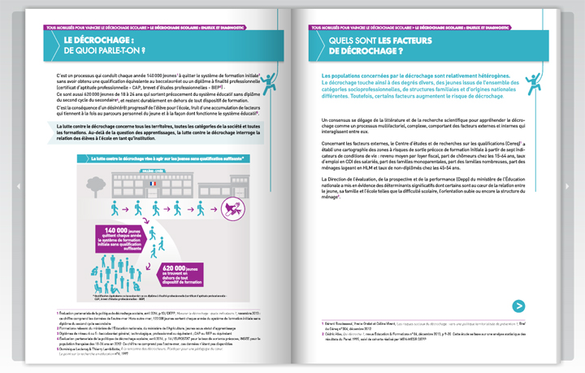
Consulter le dossier de présentation "Tous mobilisés pour vaincre le décrochage scolaire"
Télécharger le dossier de présentation "Tous mobilisés pour vaincre le décrochage scolaire"

En savoir plus
Pages à consulter
Rapport "Évaluation partenariale de la politique de lutte contre le décrochage scolaire"
Réduire le décrochage scolaire est un enjeu essentiel pour notre société aux niveaux humain, social et économique. Chaque année en France, 140 000 nouveaux jeunes sortent de formation initiale sans qualification et viennent grossir les rangs des générations précédentes.
Rapport "Évaluation partenariale de la politique de lutte contre le décrochage scolaire"
La lutte contre le décrochage scolaire
- Qu'est-ce que le décrochage scolaire ?
- La lutte contre l'absentéisme pour les élèves de moins de 16 ans
- La lutte contre le décrochage scolaire pour les élèves de plus de 16 ans
- Les dispositifs pour les jeunes qui ont décroché du système scolaire
La lutte contre le décrochage scolaire
Dossier de presse - Najat Vallaud-Belkacem - 21/11/2014
Mise à jour : novembre 2014

